**VVN Workshop “Stevig op de pedalen”**

Gratis

deelname

Fietsen is fijn! Daarom willen we dat zo lang mogelijk veilig blijven doen.

Wil jij ook graag weten hoe je stevig op de fiets blijft zitten? Of wat je moet doen als je toch gevallen bent? En hoe je zo veilig mogelijk op weg kunt gaan.

**Veilig Verkeer Nederland** organiseert binnenkort in jouw gemeente een workshop “Stevig op de

pedalen” voor fietsers van 50 jaar en ouder.

Tijdens de workshop van 2 uur ga je:

* Leren hoe je een fietsongeval zo goed mogelijk kunt voorkomen
* Aan de slag met oefeningen om goed in balans te blijven (let op: we oefenen niet met vallen)
* Leren of jouw fiets goed en veilig staat afgesteld (je hoeft je fiets niet mee te nemen)
* Handige tips en adviezen krijgen over hoe veilig op pad te gaan
* Leren wat je moet doen als je bent gevallen

Afbeelding met kleding, Menselijk gezicht, persoon, overdekt

Door AI gegenereerde inhoud is mogelijk onjuist.

**Waar en wanneer is de workshop?**

**Riel**

**19 mei 2025 van 14:00 – 16:00**

Je hoeft je fiets niet mee te nemen.

Een week van tevoren krijg je de exacte

locatiegegevens van ons in de mail.

**Aanmelden**

Ben je 50-plusser, woonachtig in de

gemeente Goirle en wil je graag meedoen aan de workshop?

Meld je dan aan via de link [VVN Workshop Stevig op de Pedalen (Riel) | Veilig Verkeer Nederland](https://vvn.nl/agenda/noord-brabant/goirle/vvn-workshop-stevig-op-de-pedalen-riel)

OF door vind het aanmeldformulier op vvn.nl > Agenda > Provincie Noord-Brabant > Gemeente Goirle

Voor vragen kun je ons telefonisch bereiken op 088-5248850.

**Let op:** Deelname is gratis, maar vol=vol!

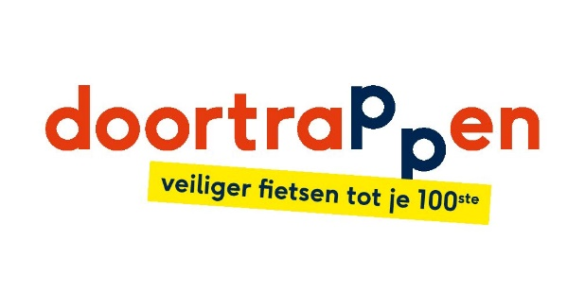**Denk om jouw veiligheid in het verkeer en graag tot bij de cursus!**